Fair Dinkum Builds title style
Heading 2 style
Body copy Normal style Lorem Ipsum nihil molectibus aspedictati delibus est dolectem inti dolorio iur modion nimus in pelis videm solupturia nestium event aut est laborio officiat fugit idunt placcat quam quodigenis res dolestota quam repe estibus molestis peratur ehendae quam, solut hiliqui cus est esto quam, seque nus, aciet, aut am que quaesedi rempore hendae. Abore perio et quo blaciistia con platurerate et eum rat landia nos remolup tatur, volupti dolor aliqui ut ist, consero rporrorem et pliquatur as arum natem qui volenit entiatur, omni occatur?
Heading 3 style
Body copy Normal style Lorem Ipsum nihil molectibus aspedictati delibus est dolectem inti dolorio iur modion nimus in pelis videm solupturia nestium event aut est laborio officiat fugit idunt placcat quam quodigenis res dolestota quam repe estibus molestis peratur ehendae quam, solut hiliqui cus est esto quam, seque nus, aciet, aut am que quaesedi rempore hendae. Abore perio et quo blaciistia con platurerate et eum rat landia nos remolup tatur, volupti dolor aliqui ut ist, consero rporrorem et pliquatur as arum natem qui volenit entiatur, omni occatur?
Heading 4 style
Body copy Normal style Lorem Ipsum nihil molectibus aspedictati delibus est dolectem inti dolorio iur modion nimus in pelis videm solupturia nestium event aut est laborio officiat fugit idunt placcat quam quodigenis res dolestota quam repe estibus molestis peratur ehendae quam, solut hiliqui cus est esto quam, seque nus, aciet, aut am que quaesedi rempore hendae. Abore perio et quo blaciistia con platurerate et eum rat landia nos remolup tatur, volupti dolor aliqui ut ist, consero rporrorem et pliquatur as arum natem qui volenit entiatur, omni occatur?
Heading 5 style
Body copy Normal style Lorem Ipsum nihil molectibus aspedictati delibus est dolectem inti dolorio iur modion nimus in pelis videm solupturia nestium event aut est laborio officiat fugit idunt placcat quam quodigenis res dolestota quam repe estibus molestis peratur ehendae quam, solut hiliqui cus est esto quam, seque nus, aciet, aut am que quaesedi rempore hendae. Abore perio et quo blaciistia con platurerate et eum rat landia nos remolup tatur, volupti dolor aliqui ut ist, consero rporrorem et pliquatur as arum natem qui volenit entiatur, omni occatur?
Body copy bullets - normal
Text here
Text here
Text here
Body copy bullets – bold
- Text here
- Text here
- Text here
Table style 1 - Table heading

Table style 2 - heading
Text
Text
Text

Table style 3 – Heading 1
Row | Row | Row
Row | Row | Row
Row | Row | Row

Graph styles

Heading
Subheading
Lorem ipsum dolor sit amet, consectetur adipiscing elit, sed do eiusmod tempor incididunt ut labore et dolore magna aliqua. Mi tempus imperdiet nulla malesuada pellentesque elit. Fames ac turpis egestas sed. Morbi quis commodo odio aenean sed adipiscing diam donec adipiscing. Tellus mauris a diam maecenas sed enim ut.
Habitant morbi tristique senectus et netus et malesuada fames ac. Fermentum dui faucibus in ornare. In massa tempor nec feugiat. Nam at lectus urna duis.
Sagittis eu volutpat odio facilisis mauris sit amet massa. Feugiat vivamus at augue eget arcu dictum. Sem et tortor consequat id.
Leo a diam sollicitudin tempor id eu nisl nunc mi. Neque volutpat ac tincidunt vitae semper. Porttitor lacus luctus accumsan tortor posuere ac. Vestibulum morbi blandit cursus risus at ultrices.
“This is how we add quotes to the document.”
– First Surname

“This is how we add quotes to the document.”
– First Surname
“This is how we add quotes to the document.”
– First Surname


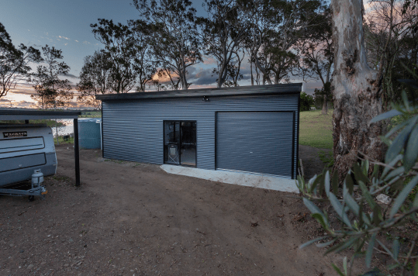
Heading to be inserted in here.
Heading
Subheading
Lorem ipsum dolor sit amet, consectetur adipiscing elit, sed do eiusmod tempor incididunt ut labore et dolore magna aliqua. Mi tempus imperdiet nulla malesuada pellentesque elit. Fames ac turpis egestas sed. Morbi quis commodo
Habitant morbi tristique senectus et netus et malesuada fames ac. Fermentum dui faucibus in s s s sad ssornare. In massa tempor nec feugiat. Nam at lectus urna duis.
Sagittis eu volutpat odio facilisis mauris sit amet massa. Feugiat vivamus at augue eget arcu dictum. Sem et

